

رابعا - مرحلة تطوير نظام المعلومات
نظره عامه عن مرحلة تصميم الشاشات
المشروع عبارة عن موقع على شبكة الانترنت يقدم خدمات المكتبة اون لاين مثل:-

* الاستعلام عن الكتب عن طريق:-
- اسم الكتاب
- اسم المؤلف
- اسم دار النشر
- سنة النشر
كما يقدم الموقع معلومات عن المكتبة كتاريخ المكتبة وموقعها واقسمها وسياسته المكتبة واخبارها ومواعيد الندوات التى تنظمها المكتبة
*كما توجد على الموقع استمارة اشتراك بالمكتبة للحصول على معلومات حيه عن احدث الكتب بالمكتبة وكذلك الاستفادة من جدمات الاستعلام السابقة.

التقسيم الاساسى للمكتبة

ندوات

دورالنشر

مؤلفين

كتب

الاقسام

اشتركات

استعارة

Users

Opening Page
الصفحه الافتتاحيه
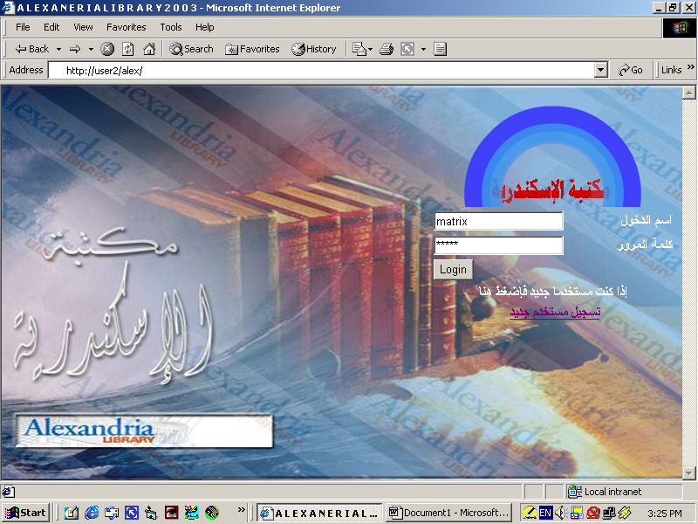

- اسم الصفحة :- http : / user 2 / Alex /
- نوع الصفحة :- هذه الصفحة ديناميكية dynamic
- غرض الصفحة :- الغرض من الصفحة هو الدخول إلى موقع مكتبة الإسكندرية عن طريق اسم الدخول وكلمة المرور والضغط علي مفتاح login وإذا كنت مشترك جديد وتريد الاشتراك اضغط علي تسجيل مستخدما جديد
الأدوات المستخدمة في تصميمها
- Adobe Photoshop 6

Front page 2000
- Swish
- محتوي الصفحة :- تحتوي علي اسم الدخول وكلمة المرور وإذا كان هناك مشترك جديد يتم الضغط علي تسجيل مستخدما جديدا .

Invalid Password Page
(ASP Response)

صفحة ادخال كلمة السر الخاطئه
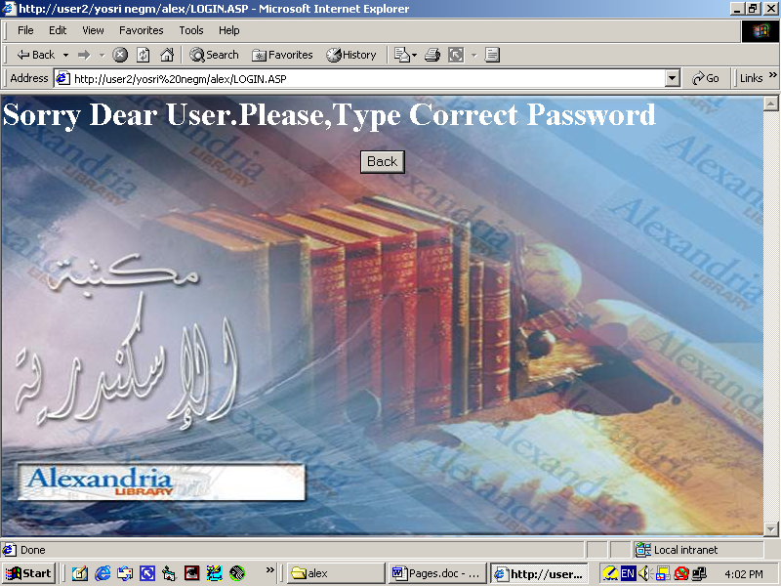

- اسم الصفحة :- http : / user 2 / Alex /
- نوع الصفحة :- هذه الصفحة استاتيكية
- غرض الصفحة :- الغرض من هذه الصفحة توضح ان كلمة السر مكتوبة خطا والضغط علي مفتاح back للرجوع للخلف وتصحيح كلمة السر
- الأدوات المستخدمة في تصميمها

Adobe Photoshop 6

Front page 2000
- محتوي الصفحة :- هذه الصفحة علي خطاء في الكتابة كلمة السر وتصحيح كلمة السر من جديد

Registration Form

صفحة طلب العضويه في الموقع
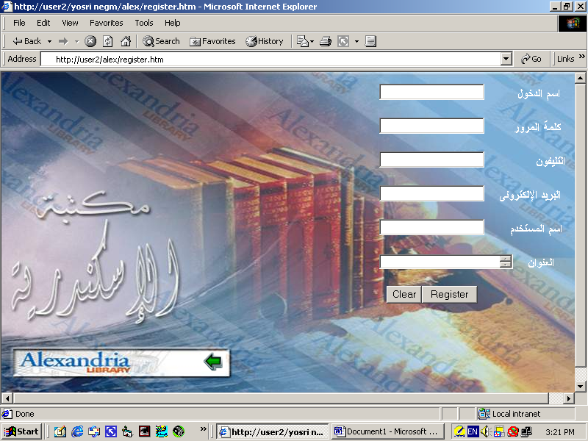

- اسم الصفحة :- http :// user 2 / Alex / register .html
- نوع الصفحة :- هذه الصفحة ديناميكية dynamic
- غرض الصفحة : الغرض من هذه الصفحة كتابة بيانات الخاصة بالدخول مثل
- اسم الدخول
- كلمة المرور
- التليفون
- البريد الإلكتروني
- اسم المستخدم
- العنوان
      - الأدوات المستخدمة في تصميمها :

Adope photo shop

Front page 2000
- محتويات الصفحة : تحتوي الصفحة علي بيانات المشترك
ويتم الضغط علي مفتاح clear في –حالة خطاء المستخدم
ويتم الضغط علي مفتاح register إرسال البيانات وإدخالها

Registration Confirmation
(ASP Response)

صفحة تأكيد العضويه

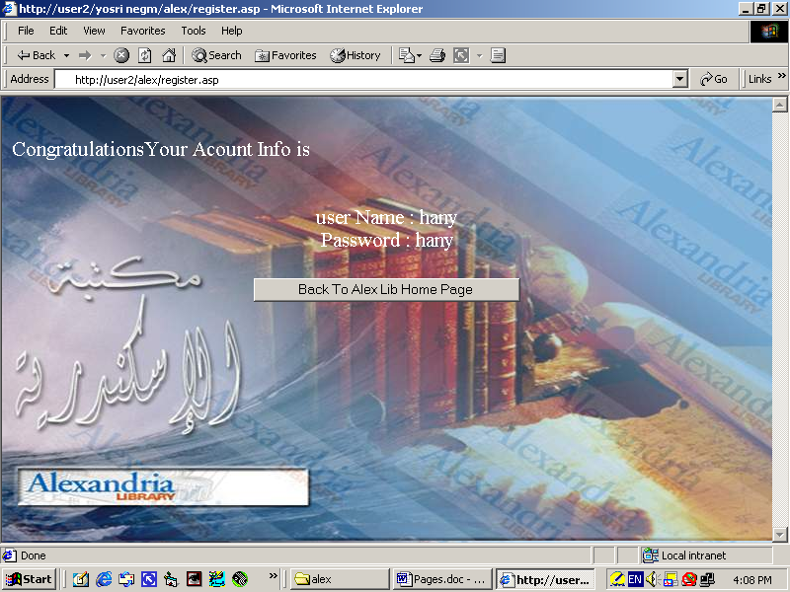

- اسم الصفحة :- http :// user 2 / Alex / register .asp
- نوع الصفحة :- هذه الصفحة استاتيكية static
- غرض الصفحة :- الغرض من هذه الصفحة أنها توضح انك اشتركت بالفعل في الموقع وتوضح اسم المستخدم وكلمة السر
- الأدوات المستخدمة في تصميمها :

Adope photo shop
- Front page 2000
- محتوي الصفحة :- تحتوي الصفحة علي انك اشتركت بالفعل في الموقع وتوضح اسم المستخدم وكلمة السر
ويوجد مفتاح للرجوع إلى الصفحة الرئيسية .

Home Page & Search

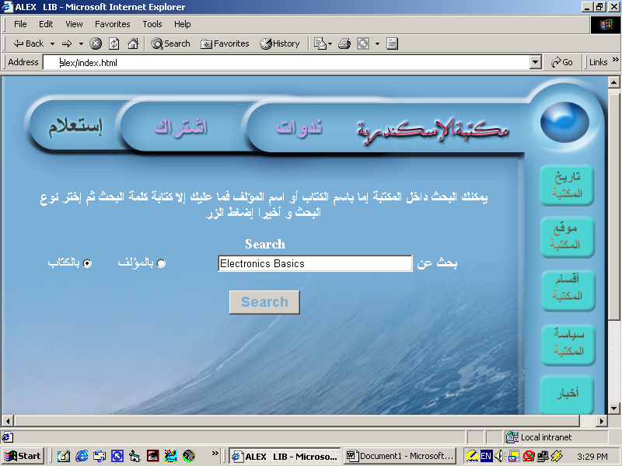
صفحة البحث عن الكتاب

- اسم الصفحه : - Alex index.html
- الصفحة تعتبر ديناميكية وبداخل الصفحة يوجد زر للبحث ويتم البحث بالكتاب وبالمؤلف .
- الأدوات المستخدمة في التصميم :-

Adobe photo shop
- Front page 2000
- محتوي الصفحة :- وتحتوي الصفحة علي أزرار لمساعدة المستخدم في الاستعلام عن شئ أو إذا أراد الاشتراك يوجد أيضا زر للندوات إذا وجد

Search Result (By Book)

(ASP Response)

صفحة نتيجة الاستعلام ( باسم الكتاب )
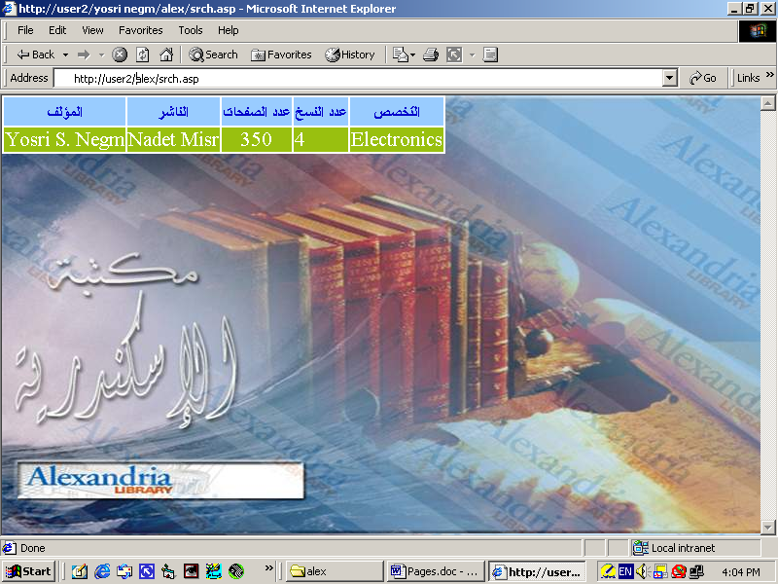

- اسم الصفحه Alex / srch .asp
- تعتبر الصفحة استاتيكية وتقوم بعرض نتائج البحث المكتوبة من الصفحة السابقة تقوم بالبحث بالكتاب
- الأدوات المستخدمة في التصميم :-

Adobe photo shop
- Front page 2000
- محتوي الصفحة :-
تحتوي الصفحة علي جدول لمساعدة المستخدم للبحث بالكتاب .

Search Result (By Author)
( ASP Response )

صفحة نتيجة الاستعلام ( باسم المؤلف )

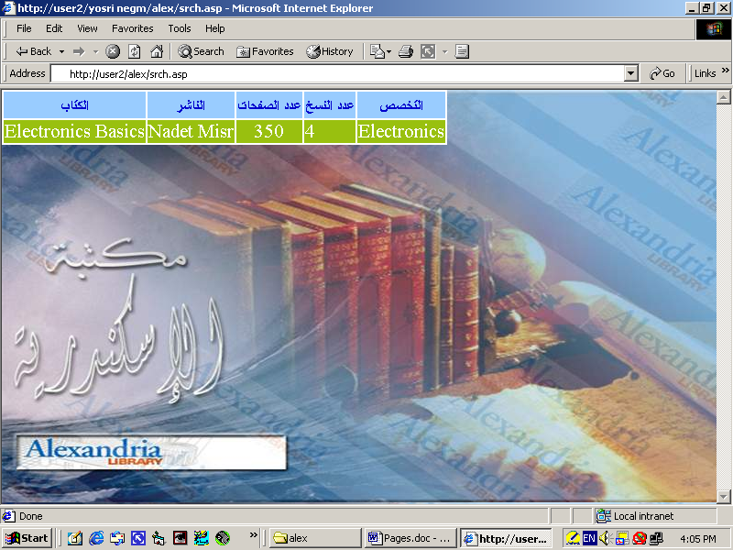

- اسم الصفحه Alex / srch asp
- الصفحة تعتبر استاتيكية وتقوم بعرض نتائج البحث المتكون من الصفحة السابقة وتقوم بالبحث بالمؤلف.
- الأدوات المستخدمة في التصميم :-

Adobe photo shop
- Front page 2000

- محتوي الصفحة :-
وتحتوي الصفحة علي جدول لمساعدة المستخدم للبحث بالمؤلف .

Membership Page

صفحة طلب العضويه للمكتبه ( استخراج كارنيه المكتبه)

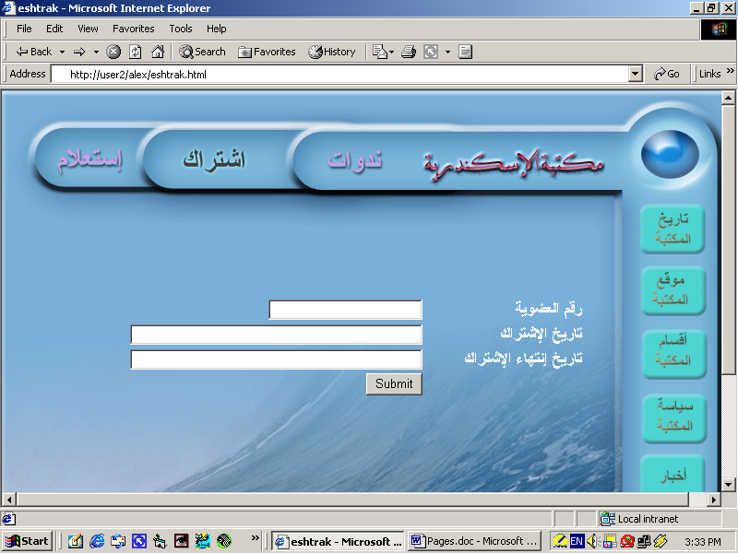

- اسم الصفحة :- http : // user 2 / Alex / eshtrak .html
- نوع الصفحة :- ديناميكية
- غرض الصفحة : لإدخال رقم العضوية للمشترك بالمكتبة .
- الأدوات المستخدمة في تصميمها

Adobe photo shop
- Front page 2000
- محتوي الصفحه : - عبارة عن form يليها label الخاص التي توجد بداخل form مرتبطة بقاعدة البيانات access عن طريق asp

Membership Confirmation

( ASP Response )

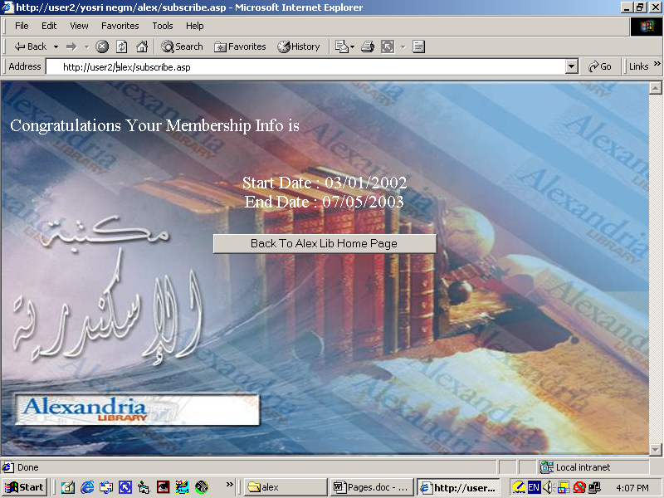
صفحة تأكيد العضويه بالمكتبه

- اسم الصفحة :- http : // user 2 / Alex / subscribe .asp
- نوع الصفحة :- استاتيكية
- غرض الصفحة :- قبول العضوية وتكون من
التاريخ 3/1/2002 إلى 7/5/2003 مثلا
- الأدوات المستخدمة في التصميم :-

Adobe photo shop
- Front page 2000

- محتوي الصفحة :- ميعاد العضوية
وانتهاء العضوية

Misc. Pages

صفحة استعراض نبذه تاريخيه عن المكتبه
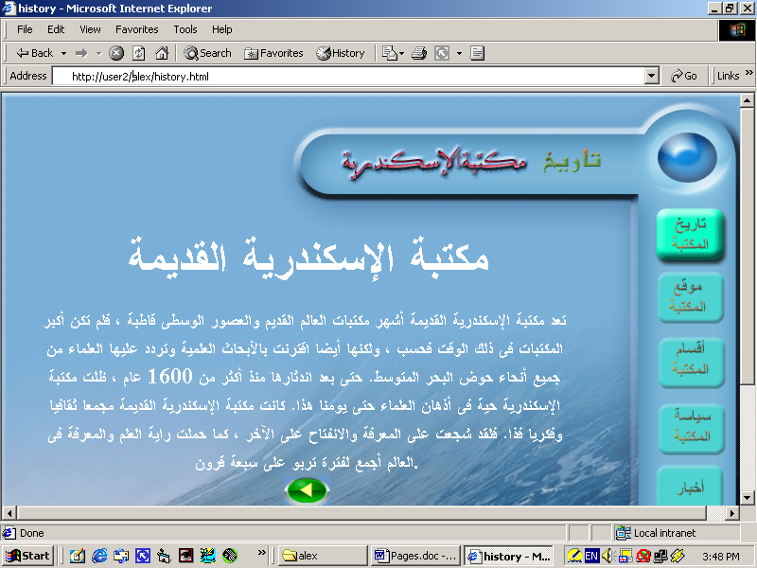

- اسم الصفحة : http : // user 2 / Alex / history .html
- النوع : - استاتيك ( static )
- غرض الصفحة :- وهي تقوم بشرح تاريخ المكتبة وهو شرح الإسكندرية القديمة
- الأدوات المستخدمة في تصميمها :

Adobe photo shop
- Front page 2000
- وبداخلها زرار مربوط ب hover button وهي أداة تعمل علي ربط الصفحة ببعضها
- محتوي الصفحة :- وهي تحتوي علي عرض تاريخ المكتبة القديمة
ويوجد بها سهم واحد بأسفل الصفحة يشير إلى الصفحة التالية

صفحة استعراض نبذه عن انشاء المكتبه

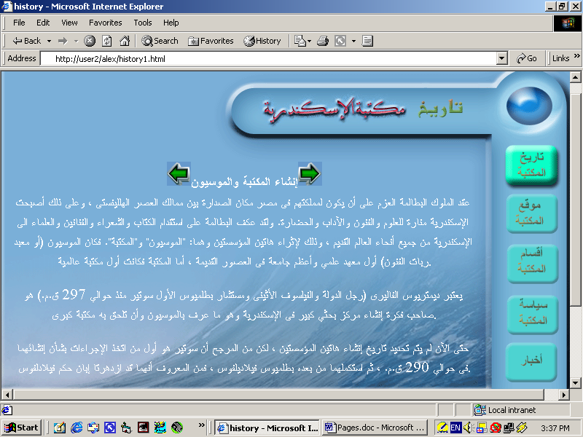

- اسم الصفحة :- http : // user 2 / Alex / history 1 . Html
- غرض الصفحة :- وهي تقوم بشرح إنشاء المكتبة والموسيون
- الأدوات المستخدمة في تصميمها :

Adobe photo shop
- Front page 2000
- محتوي الصفحة :- وهي تحتوي علي كيفية إنشاء المكتبة والموسيون ويوجد بالصفحة سهمان يشيران إلى الصفحات التالية

صفحة استعراض نبذه عن انشاء المكتبه الصغري

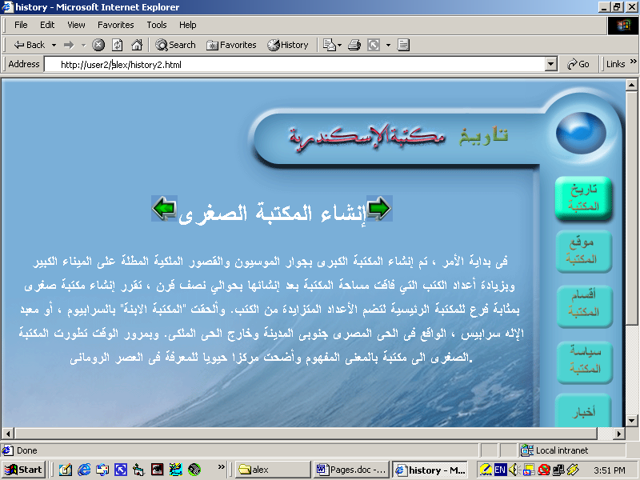

- اسم الصفحة :- http : // user 2 / Alex / history 2 .html
- نوع الصفحة أستأتيك ( static )
- غرض الصفحة :- وهي تقوم بشرح إنشاء المكتبة الصغرى
- الأدوات المستخدمة في تصميمها :

Adobe photo shop
- Front page 200
- محتوي الصفحة :- وهي تحتوي علي كيفية إنشاء المكتبة الصغرى ويوجد بالصفحة سهمان يشيران إلى الصفحة التالي

صفحة استعراض أصول المكتبه ومقتنياتها

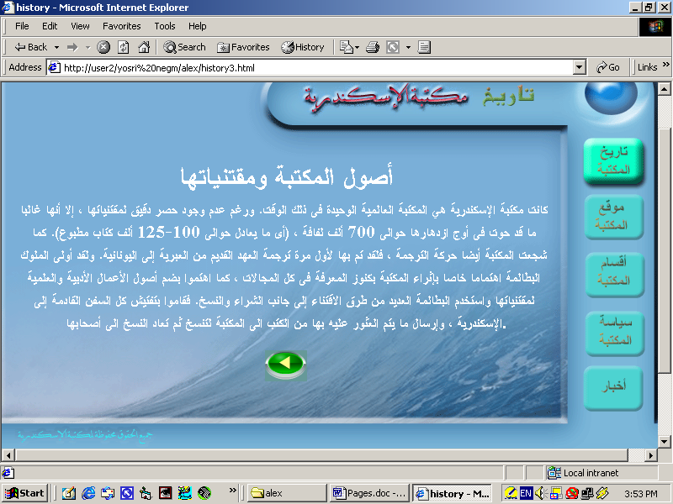

- اسم الصفحة :- Alex / history 3 .html
- نوع الصفحة :- أستأتيك ( static )
- غرض الصفحة :- وهي تقوم بشرح أصول المكتبة ومقتنياتها وما تحتويه
- الأدوات المستخدمة في تصميمها :
- Adobe photo shop
- Front page 2000
- محتوي الصفحة :- وهي تحتوي علي أصول المكتبة ومقتنياتها ويوجد بأسفل الصفحة سهم يشير إلى الصفحة الأخرى

صفحة استعراض وسائل الاتصال بالمكتبه

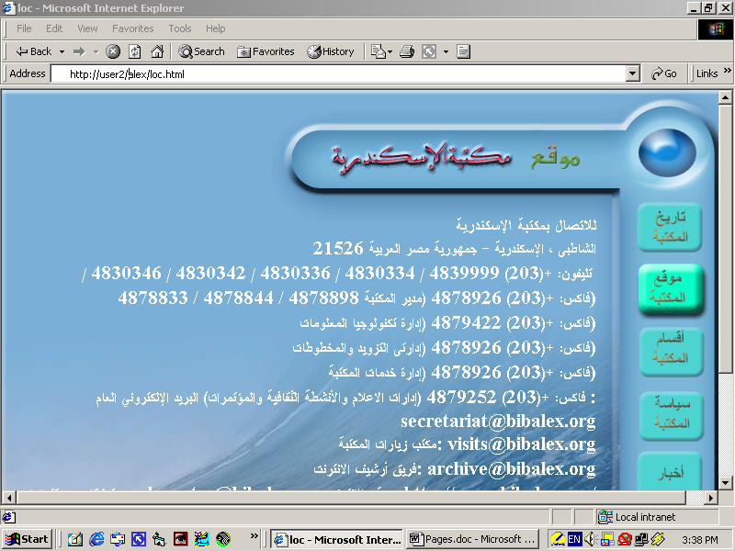

- اسم الصفحة :- http :// user 2 / Alex / loc.html
- نوع الصفحة :- static
- غرض الصفحة :- وهي تقوم بعرض كافة المواقع عن مكتبة الإسكندرية .
- الأدوات المستخدمة في التصميم :-
- Front page 2000
وبداخل front يوجد hover button وهي أداة تعمل علي الربط بين الصفح adope Photoshop
- محتوي الصفحة :-
تحتوي علي عنوان المكتبة وتليفونا ته المكتبة وفاكسات المكتبة والبريد الإلكتروني لها .

صفحة اقسام المكتبه
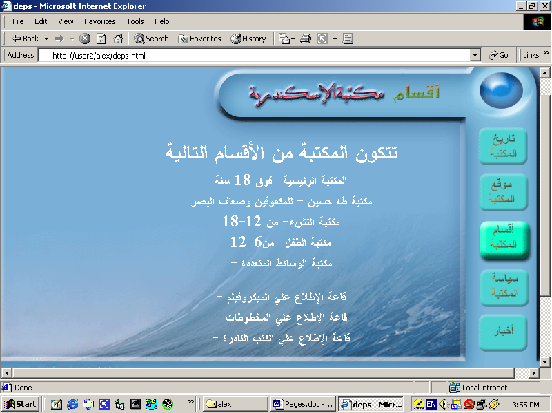

- اسم الصفحة :- http :// user 2 / Alex / deps.html
- غرض الصفحة :- وهي عبارة عن الأقسام التي تتكون منها مكتبة الإسكندرية
- نوع الصفحة :- static
- الأدوات المستخدمة في التصميم :-
- Front page 2000
وأيضا hover button وهي تقوم بل ربط بين الصفح adobe Photoshop
- محتوي الصفحة :- وهي تحتوي علي أقسام عديدة للمكتبة ومنها أقسام لجميع الأعمار و تبدأ من سن 18 عام ويوجد أيضا أقسام للمتفوقين وضعاف البصر .

صفحة سياسة المكتبه
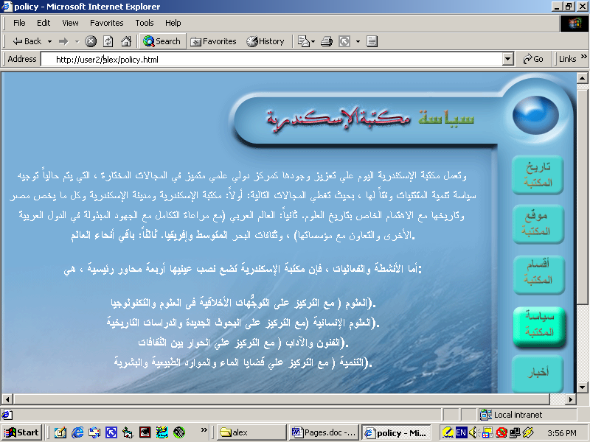

- اسم الصفحة :- http :// user 2 / Alex / policy .html
- غرض الصفحة :- وهي تتكلم عن الساسة للمكتبة
- نوع الصفحة static
- الأدوات المستخدمة في التصميم :-
- Front page 2000
- Adobe Photoshop
- محتوي الصفحة :- وهي تتكلم عن السياسة العامة التي تقوم عليها المكتبة من جميع النواحي .

صفحة أخبار المكتبه
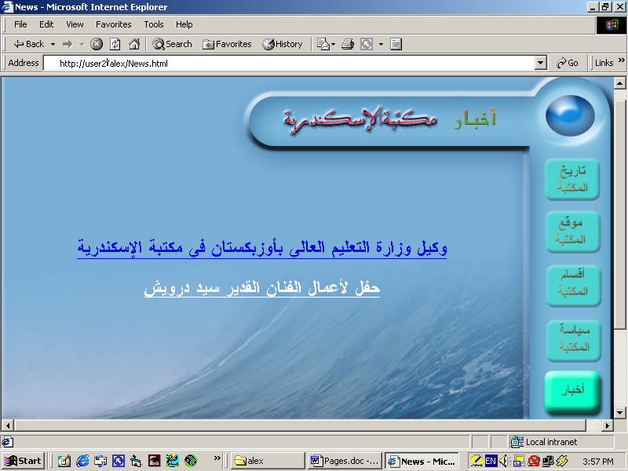

- اسم الصفحة :- news.html
- نوع الصفحة :- static
- غرض الصفحة :- تقوم بعرض أخبار المكينة مثل أنشطة المكتبة المختلفة .
- الأدوات المستخدمة في التصميم :-
- Fornt page 2000
- Adobe Photoshop
- محتوي الصفحة
عند الضغط علي زر الأخبار علي اخبر زيارة وكيل وزارة التعليم العالي بارز يكتسبان في مكتبة الإسكندرية

خبر عن عمل حفل لأعمال الفنان سيد درويش

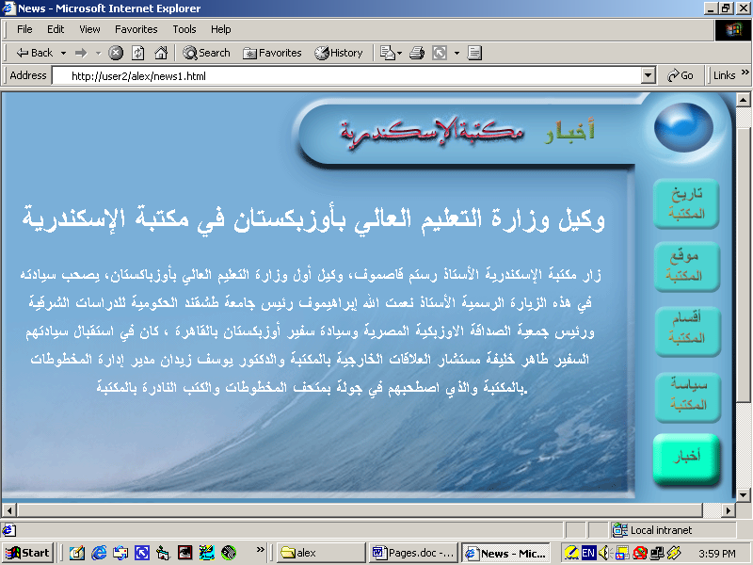

- اسم الصفحة :- news1.html
- نوع الصفحة :- static
- غرض الصفحة تقوم بعرض الأخبار المختلفة مثل خبر زيارة وكيل وزارة التعليم العالي باوز بكستان
- الأدوات المستخدمة في التصميم :-
- Front page 2000
- Adobe Photoshop
- محتوي الصفحة :-
تحتوي علي زيارة الي المكتبة والمصحبين لسيادتة وبرامجه المختلفة في المكتبة .

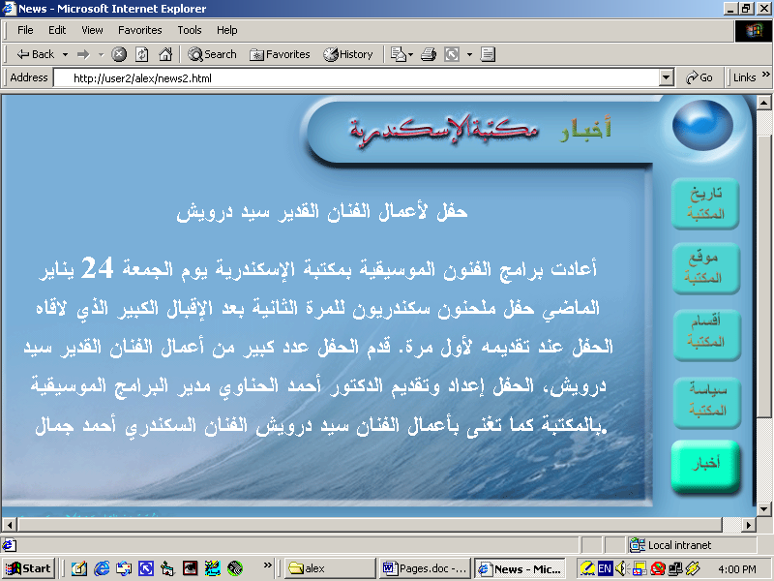

- اسم الصفحة :- news2.html
- نوع الصفحة :- static
- غرض الصفحة :- تقوم بعرض الأخبار المختلفة مثل حفل لأعمال الفنان سيد درويش
- الأدوات المستخدمة في التصميم :-
- Front page 2000
- Adobe Photoshop
- محتوي الصفحة :- علي أن برنامج الفنون الموسيقية بمكتبة الإسكندرية .

